ИССЛЕДОВАНИЕ УМЗЧ МЕТОДОМ КОМПЬЮТЕРНОГО МОДЕЛИРОВАНИЯ

В.В. Кийко (Екатеринбург)
Эта статья является результатом практического опыта автора по анализу усилительных устройств методом компьютерного моделирования и предназначена для разработчиков аналоговых электронных схем, которые хотели бы для проверки качества своих схемотехнических решений перейти от физического экспериментирования к автоматизированному проектированию.
Усилитель мощности звуковой частоты (УМЗЧ) для бытового радиокомплекса, схема которого изображена на рисунке 1, описана в статье Арсланова Н. [1] и в справочнике Ежкова Ю. по схемотехнике усилителей [2]. Усилитель мощности построен по ставшей классической схеме “составного операционного усилителя мощности”, в которой усилитель напряжения на ОУ и последовательно соединенный с ним усилитель тока охвачены ООС. Усилитель тока выполнен на дискретных биполярных транзисторах и охвачен местными отрицательными связями по току и напряжению. Генератор стабильного тока на полевом транзисторе VT1 обеспечивает линейный режим работы выходного каскада ОУ и рабочую точку усилителя тока. На рисунке 1 не показаны ключевые транзисторы VT4, VT5 и схема управления ими, обеспечивающие защиту выходных транзисторов от перегрузки [1].
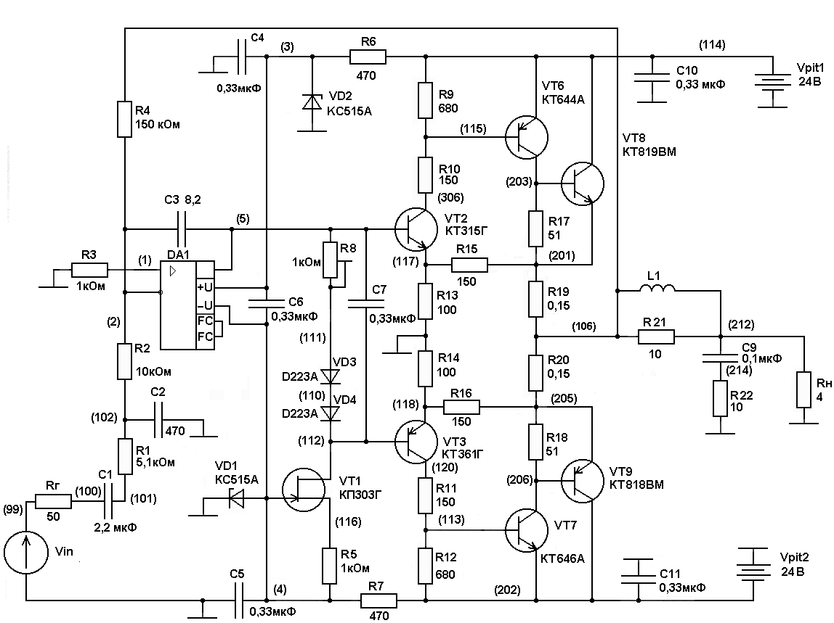
Рисунок 1 – Схема моделируемого УМЗЧ
Для рассматриваемого УМЗЧ в указанных выше источниках информации приведены основные выходные параметры, однако целый ряд важных, для практики, аспектов не рассматривается. К ним, в частности, относятся: влияние технологического разброса параметров элементов схемы на выходные параметры и характеристики усилителя, чувствительность рабочей точки к вариациям параметров элементов схемы, шумовые свойства усилителя, влияние температуры и другое. Это замечание справедливо, на мой взгляд, и по отношению к другим публикациям о УМЗЧ в журнале Радио. Поэтому, представляет интерес не только проверка опубликованных параметров усилителя, но и получение дополнительных сведений о поведении устройства при воздействии различных дестабилизирующих факторов.
Для анализа рассматриваемого УМЗЧ использовалась наиболее популярная и мощная система схемотехнического проектирования OrCAD [3,4,5]. Загрузочный файл с описанием моделируемого усилителя и процедур анализа на входном языке программы PSpice представлен в приложении 1. В приложении 2 размещены фрагменты выходного текстового файла, содержащие результаты выполнения проектных процедур, которые нельзя отобразить графически с помощью постпроцессора Probe, входящего с систему PSPICE.

НАСТРОЙКА УСИЛИТЕЛЯ ПО ПОСТОЯННОМУ ТОКУ

Для нелинейных электронных схем расчет по постоянному току (рабочей точки) предшествует (опережает) другие проектные процедуры анализа. В программе PSpice, входящей в систему OrCAD, расчет рабочей точки выполняется автоматически без каких либо директив. Результаты расчета помещаются в выходной файл в виде таблиц узловых потенциалов, токов через независимые источники и значения полной рассеиваемой мощности. При наличии в загрузочном файле директивы OP в выходной файл помещаются подробные рабочие точки нелинейных элементов и параметры линеаризованных в рабочей точке схем их замещения (раздел OPERATING POINT INFORMATION).
Расчет рабочей точки усилителя с номинальными значениями параметров его элементов показал, что выходные транзисторы VT8 и VT9 закрыты, напряжение в выходном узле равно -0,048 мВ, а полная рассеиваемая мощность не превышает 0,214 Вт.
Для определения элементов схемы, параметры которых в наибольшей степени влияют на рабочую точку усилителя, выполнена процедура расчета коэффициентов чувствительности напряжения в узле подключения нагрузки. Напряжение в этом узле является наиболее информативным о качестве рабочей точки схемы, которая “складывается” из рабочих точек отдельных ее элементов (прежде всего транзисторов и ОУ). У настроенного усилителя напряжение в выходном узле в режиме покоя не более 15 мВ [2] и определяется балансировкой ОУ.
На входном языке программы PSpice расчет дифференциальных чувствительностей на постоянном токе задается директивой SENS. В рассматриваемом случае:
.SENS V(212)
Анализ результатов выполнения процедуры SENS (см. раздел DC SENSITIVITIES OF OUTPUT V(212) в приложении 2) показывает, что рабочая точка усилителя не чувствительна к малым вариациям параметров элементов схемы. Это несомненно достоинство схемы, которое обусловлено ее удачной схемотехникой. Такая схема проста в настройке по постоянному току и имеет хорошую повторяемость, что важно при массовом производстве. Однако нельзя оценивать качество рабочей точки в отрыве от других параметров и характеристик усилителя. Прежде всего, это относится к коэффициенту гармоник, который вычисляется с помощью процедур TRAN и FOUR. (см. ниже). Вычисленный коэффициент гармоник 0,008% усилителя при номинальных значениях параметров элементов не превышает заявленные 0,03% что и подтверждает схемотехнические достоинства усилителя.
В [2] рекомендуется с помощью резистора R5 установить ток покоя транзисторов в пределах 150 … 200 мА. Выясним, как изменятся параметры усилителя, если выполнить это условие. Для реализации этого опишем резистор R5 моделью:
.Model R5MOD RES (R=1)
и “развернем” значение масштабного коэффициента R в диапазоне от 0,01 до 0,2 используя процедуру расширенного анализа на постоянном токе DC с логарифмической шкалой и с 10-ю точками на декаду:
.DC DEC RES R5MOD 0.01 0.2 10
Результат выполнения процедуры DC представлен на рисунке 2. Токи транзисторов VT8 и VT9 достигают 150 мА при коэффициенте R=0,0147, что соответствует 14,7 Ом резистора R5. Но в этом случае, ток стока VT1 превышает 12 мА (рисунок 3), что нежелательно для ОУ КР544УД1А. Рассеиваемая мощность усилителя равна 8,71 Вт, напряжение в выходном узле V(212)=-0,035 мВ, а коэффициент гармоник менее 0,001%.
Приемлемый режим работы для ОУ можно получить оставив неизменным значение сопротивление резистора R5 (1 кОм), а токи покоя выходных транзисторов установив с помощью дополнительного резистора R8, включенного последовательно с диодами VD3 и VD4. Включение третьего диода влечет резкое увеличение тока покоя выходных транзисторов до нескольких ампер и, поэтому, не приемлемо. Резистор же дает возможность плавной подстройки. Результаты применения процедуры DC для подбора масштабного коэффициента дополнительного резистора представлены на рисунке 4. Токи транзисторов VT8 и VT9 достигают 150 мА при коэффициенте R=0,070125, что соответствует 70,125 Ом резистора R5. Рассеиваемая мощность усилителя, при этом, равна 8,26 Вт, напряжение в выходном узле V(212)=-0,048 мВ, ток стока VT1 равен 2,44 мА, а коэффициент гармоник менее 0,001%.

Рисунок 2 - Зависимость токов покоя транзисторов VT8 и VT9 при изменении масштабного коэффициента R резистора R5

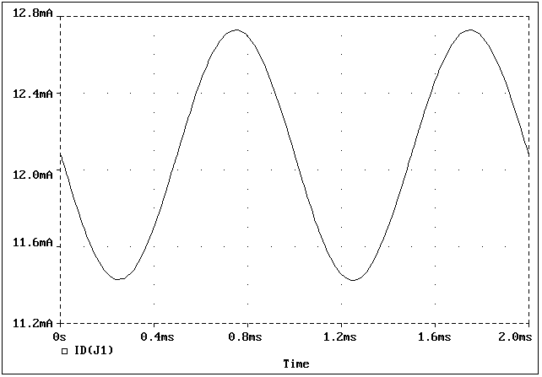
Рисунок 3 – Ток стока транзистора VT1 при R5=14,7 Ом

На рисунках 5 изображены probe-графики токов коллекторов VT8 и VT9 с номинальными значениями параметров элементов усилителя. На рисунках 6 представлены probe-графики токов коллекторов VT8 и VT9 усилителя, настроенного по постоянному току с помощью дополнительного резистора R8.

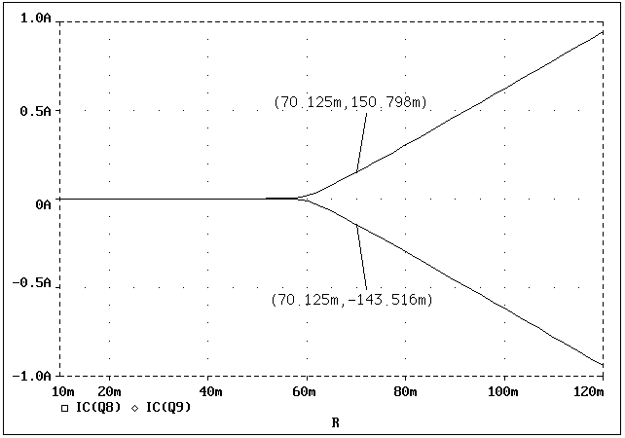
Рисунок 4 - Зависимость токов покоя транзисторов VT8 и VT9 при изменении масштабного коэффициента R резистора R8
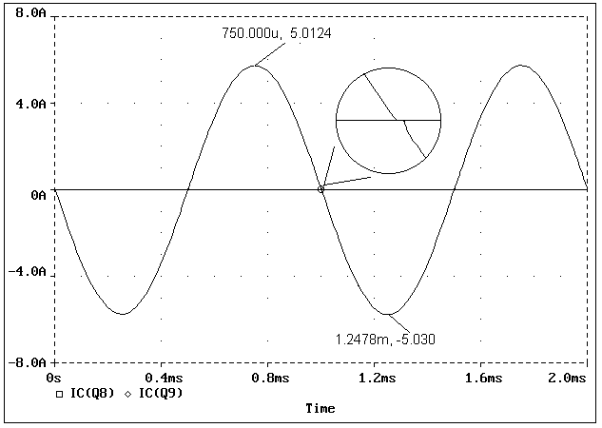
Рисунок 5 - Токи транзисторов VT8 и VT9 при номинальных значениях параметров элементов усилителя

Выделенные фрагменты токов вблизи перехода через нулевое значение, представленные в увеличенном масштабе, иллюстрируют наличие (рисунок 5) и отсутствие (рисунок 6) “ступеньки”.
Таким образом, увеличение токов покоя транзисторов VT8 и VT9 до 150 мА (в соответствии с [2]), обеспечивает уменьшение коэффициента гармоник до величины, менее 0,001%. Но “цена” такого успеха – 8,26 Вт рассеиваемой мощности, т.е. снижение КПД.
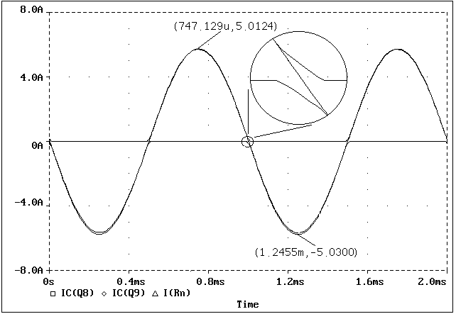
Рисунок 6 - Токи транзисторов VT8 и VT9 усилителя с дополнительным резистором R8=70,125 Ом

АНАЛИЗ В ЧАСТОТНОЙ ОБЛАСТИ

Частотный анализ электронной схемы в программе PSpice выполняется после линеаризации схемы в рабочей точке. Процедура частотного анализ задается директивой AC, например, с логарифмической шкалой частот в диапазоне от 1 Гц до 1 МГц и 50-ю точками на декаду:
.AC DEC 50 1Hz 1MegHz.
АЧХ моделируемого УМЗЧ при токах покоя VT8 и VT9 ≈150 мА представлена на рисунке 7.
Для таких устройств, как УМЗЧ, условие малости сигналов не выполняется и к результатам AC-анализа, в общем случае, необходимо относиться достаточно осторожно. Для исследуемого УМЗЧ результат частотного анализа согласуется с результатом анализа во временной области, представленным на рисунке 8.
Таким образом, полезная мощность на нагрузке составляет ≈50 Вт при амплитуде входного напряжения 2 В, а КПД≈86%. Нижняя и верхняя граничные частоты равны соответственно 4,8 Гц и 88,8 кГц.

АНАЛИЗ ШУМА

Анализ шумов в программе PSpice выполняется по директиве NOISE с указанием выхода электронной схемы в виде узлового напряжения и входа схемы через имя входного источника. Источник входного сигнала сам по себе не является источником шума. Его упоминание в директиве NOISE необходимо для обозначения входа схемы, к которому приводится (пересчитывается) эквивалентный шум. Для исследуемого усилителя это записывается так:
.NOISE V(212) Vin
Директива NOISE выполняется только совместно с директивой AC, поскольку для ее проведения используется линеаризованная схема замещения.
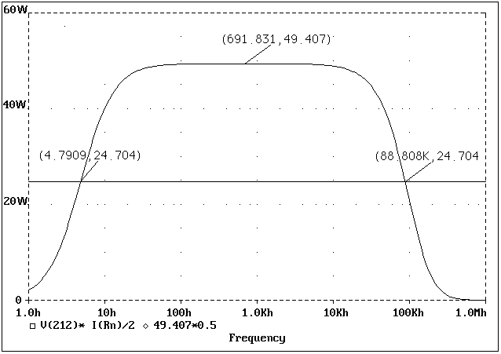
Рисунок 7 – АЧХ усилителя при номинальной температуре анализа 27˚С

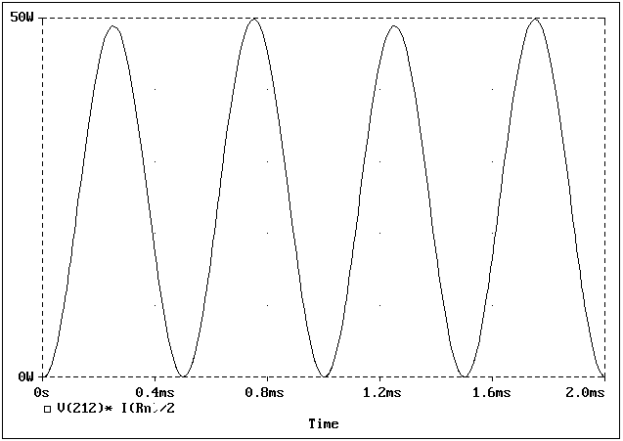
Рисунок 8 – Мгновенная мощность усилителя

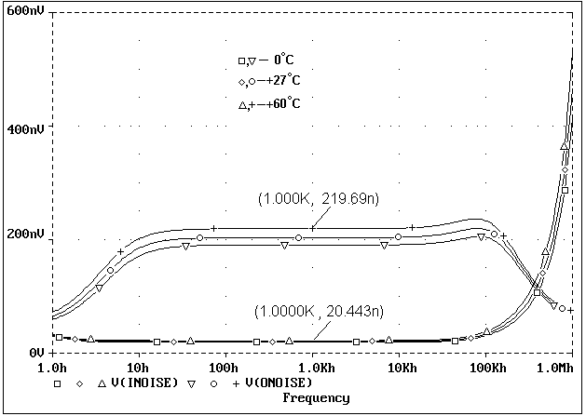
Рисунок 9 – Спектральные плотности шумовых напряжений приведенных ко входу V(INOISE) и выходу V(ONOISE) усилителя

Тепловые шумы резистивных элементов, а для полупроводниковых приборов дополнительно, фликкер- и дробовой шумы пересчитываются ко входу и выходу усилителя в виде спектральных плотностей шумовых напряжений (размерность [В/(Гц)^{0,5}]). Спектральные плотности шумовых напряжений для исследуемого усилителя представлены на рисунке 9.
$К_{ш}(f)=\frac{[V(\text{INOISE})]^{2}}{4{{\text{kT}}_{0}}/{R_{Г}}}⋅\frac{T_{0}}{T},$Для вычисления дифференциального коэффициента шума К_{ш}(f) усилителя, рассматриваемого как четырехполюсник, работающий от источника входного сигнала с внутренним сопротивлением Rг, воспользуемся соотношением [3]
где: k – постоянная Больцмана, равная 1,38·10⁻²³ [Дж/ ^{о}К (градус Кельвина)]; Т₀ – номинальная температура в градусах Кельвина (по умолчанию 300 ^{о}К); Т – рабочая температура в градусах Кельвина.
Для исследуемого усилителя на частоте 1 кГц при Т=300^{о}К
$К_{ш}(f)=\frac{{\left(\text{20},\text{443}⋅{\text{10}}^{−9}\right)}^{2}⋅\text{50}}{1,\text{656}⋅{\text{10}}^{−\text{20}}}=\text{1261824},\text{423}=\text{61}\text{дБ}$.
Для того, чтобы выяснить, какой элемент (элементы) схемы дает наибольший вклад в эквивалентный приведенный ко входу усилителя шум, модифицируем директиву NOISE
.NOISE V(212) Vin 50,
где спецификация 50 задает кратность частот для вывода в выходной файл вклада каждого источника внутреннего шума.
Результаты анализа шумов для исследуемого усилителя представлены в разделе NOISE ANALYSIS выходного файла (приложение 2). Наибольший вклад от резистора R2.
С помощью программы Probe вычислим среднеквадратическое значение шумового напряжения, проинтегрировав спектральную плотность квадрата напряжения шума в диапазоне от 1Гц до 1ГГц и извлекая корень из полученного результата по формуле (см. рисунке 10):
σ_{Vш}=SQRT(S(V(ONOISE)*V(ONOISE))).
Для исследуемого усилителя σ_{Vш} ≈ 0,937 мВ, а отношение сигнал/шум на выходе усилителя равно 86,58 дБ.
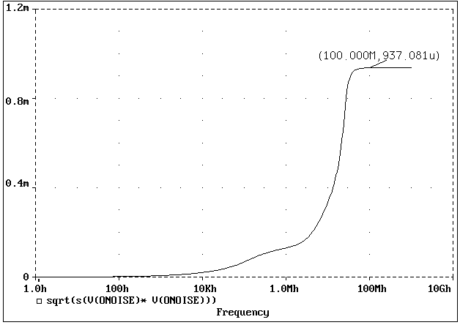
Рисунок 10 – Вычисление среднеквадратического значения шумового напряжения на выходе усилителя

АНАЛИЗ ВО ВРЕМЕННОЙ ОБЛАСТИ

В программе PSpice под анализом во временной области понимается расчет всех токов и напряжений как функций времени при заданном сигнале на входе (входах) и заданном временном интервале. Такой подход является более широким, по сравнению с переходным анализом. Анализ во временной области задается директивой TRAN.
Для настройки по постоянному току и контроля правильности функционирования усилителя по переменному току (см. рисунки 3, 5, 6, 8) использовались результаты анализа во временной области при синусоидальном входном напряжении c f=1кГц. Синтаксис директивы TRAN при этом:
.TRAN 0.1us 2ms
Первый числовой параметр 0.1us задает временной шаг сохранения данных расчета (print step), а второй 2ms – конечное время анализа (time end). Поскольку усилитель широкополосный, двух периодов входного сигнала достаточно для анализа процессов, протекающих в усилителе.
Для определения скорости нарастания выходного напряжения при подаче на вход усилителя импульсного напряжения, соответствующего функции включения (Хевисайда), директива TRAN использовалась в следующем виде
.TRAN 0.1ns 100ns.
Probe-график производной отклика усилителя на сигнал Хевисайда при отключенных C2, L1, С9, R22 и использовании в качестве ОУ LM318 представлен на рисунке 11. Максимальная скорость равна 58 В/мкс, что соответствует [2]. При использовании модели ОУ КР544УД1 скорость нарастания менее 20 В/мкс.
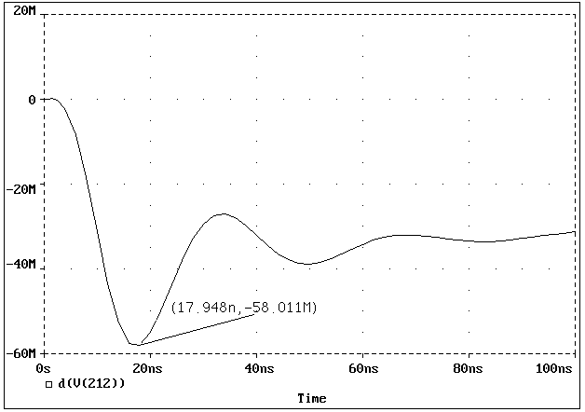
Рисунок 11 – Рrobe-график производной отклика усилителя
на сигнал Хевисайда

АНАЛИЗ ГАРМОНИК

Анализ гармоник выполнялся с помощью директивы FOUR совместно с TRAN. По директиве FOUR выполняется Фурье преобразование отклика цепи на входное воздействие. Для оценки коэффициента гармоник на вход усилителя подавался синусоидальный сигнал с частотой 1 кГц, а директива FOUR задавались в следующем виде:
.TRAN 0.1us 2ms
.FOUR 1kHz V(212) V(100).
Поскольку в цифровой ЭВМ гармонический сигнал не реализуем из-за дискретизации по амплитуде и времени, необходимо учесть гармоники входного сигнала. При малом значении спецификации print step уровень высших гармоник входного сигнала мал и можно допустить, что их прохождение через усилитель будет линейным, т. е. без обогащения спектра выходного сигнала. При справедливости такого предположения коэффициент гармоник самого усилителя вычислялся по формуле
$К_{Г}=\sqrt{\sum_{i=2}^{i=9}{({\bar{A}}_{\text{Выхi}}}−{\bar{A}}_{\text{Вхi}})^{2}}⋅\text{100}\text{\%}$,
где ${\bar{А}}_{\text{Выхi}}$ и ${\bar{А}}_{\text{Вхi}}$– нормированные гармоники соответственно выходного и входного напряжения.
Результаты Фурье-анализа для исследуемого усилителя представлены в раздел FOURIER ANALYSIS выходного файла (приложение 2).

ТЕМПЕРАТУРНЫЙ АНАЛИЗ

Для оценки степени влияния температуры на характеристики усилителя использовалась директива TEMP с параметрами 0˚С, 27˚С и 60˚С:
.TEMP 0 27 60.
При этом, температурный коэффициент сопротивления всех резисторов усилителя задавался равным 0,002˚С⁻¹, что соответствует не самым термостойким резисторам [6].
Результаты частотного (AC) и временного (TRAN) анализов исследуемого усилителя для указанных температур представлены соответственно на рисунках 12 и 13. Усилитель обладает хорошей температурной стабильностью.

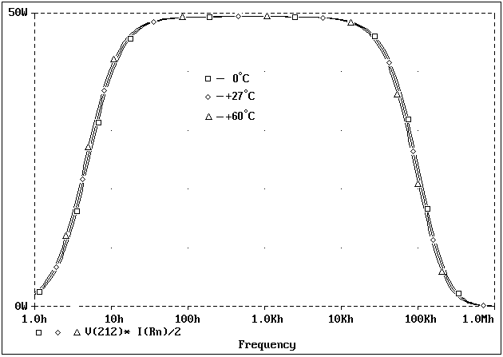
Рисунок 12 – АЧХ при температурах 0˚С, 27˚С и 60˚С

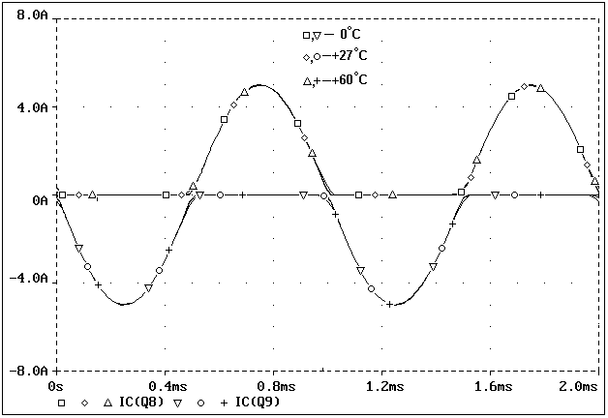
Рисунок 13 – Токи транзисторов VT8 и VT9 усилителя при температурах 0˚С, 27˚С и 60˚С

АНАЛИЗ ВЛИЯНИЯ РАЗБРОСА ПАРАМЕТРОВ

Анализ влияния технологического разброса параметров элементов исследуемого усилителя выполнялся методом статистических расчетов Монте-Карло.

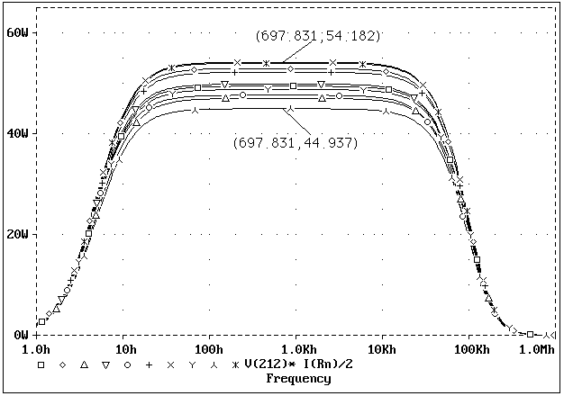
Рисунок 14 – Влияние разброса сопротивления резисторов
R1–R4 на АЧХ (нормальный закон распределения, СКО=5%)

Для оценки влияния разброса сопротивлений резисторов на выходное напряжение усилителя директива MC (MONTE CARLO) записывалась в следующем виде:
.MC 10 AC V(212) YMAX output=all.
Спецификация YMAX означает что в каждой случайной реализации выходного напряжения ищется максимальное отклонение от номинальной и соответствующее значение частоты. Исследования показали, что наибольшее влияние на выходное напряжение в частотной области и, следовательно, на АЧХ оказывает разброс сопротивлений резисторов R1-R5. На рисунке 14 (благодаря опции output=all) изображены probe-графики АЧХ усилителя для 9 реализаций случайных параметров резисторов R1-R5. Результаты обработки YMAX помещены в раздел SORTED DEVIATIONS OF V(212) приложения 2. Разброс сопротивлений остальных резисторов практически на АЧХ не влияет.
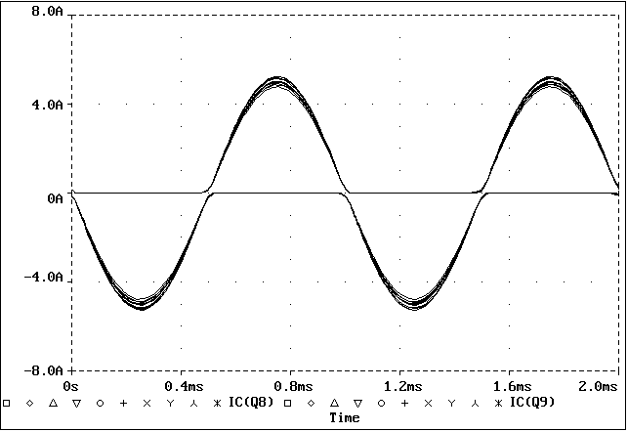
Рисунок 15 – Влияние на токи коллекторов VT8 и VT9 разброса сопротивлений резисторов R1-R4 (нормальный закон распределения, СКО=5%)

Для оценки влияния разброса сопротивлений резисторов R1–R5 усилителя на токи выходных транзисторов VT8, VT9 во временной области и, следовательно, на ток в нагрузке модифицируем директиву МС следующим образом:
.MC 10 TRAN V(212) YMAX output=all.
Результаты исследований представлены на рисунке 15. Как видим, во временной области разброс параметров резисторов R1–R5 не столь ощутим. Совершенно иначе обстоит дело с разбросом сопротивлений резисторов R12–R20 (рисунок 16). Приемлемый результат получается, если СКО резисторов R12–R20 составляет 2,5%. На рисунке 17 представлены токи транзисторов VT8, VT9 для случая, когда все резисторы усилителя имеют СКО=2,5% при нормальном законе распределения.
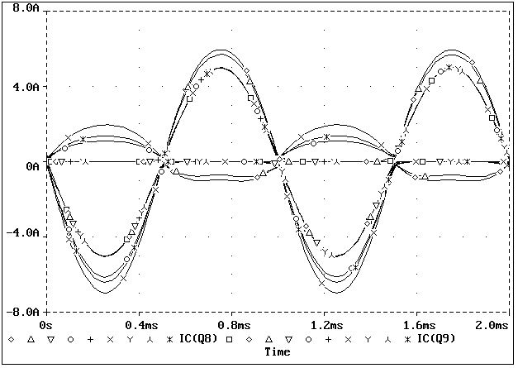
Рисунок 16 – Влияние на токи коллекторов VT8 и VT9 разброса сопротивлений резисторов R13 –R20 (нормальный закон распределения, СКО=5%)
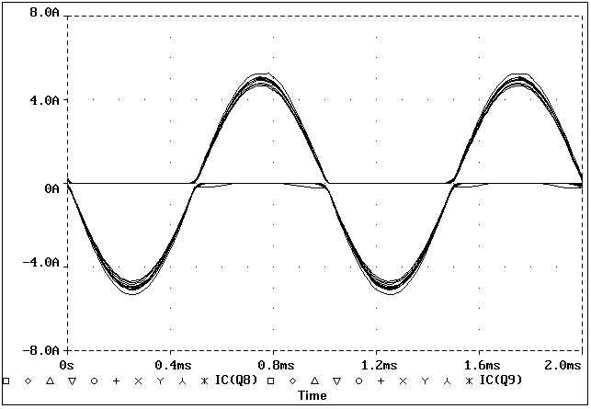
Рисунок 17 – Влияние на токи коллекторов VT8 и VT9 разброса сопротивлений резисторов R1–R20 (нормальный закон распределения, СКО=2,5%)

Для оценки влияния разброса электрических емкостей всех конденсаторов усилителя на нижнюю граничную частоту модифицируем директиву МС следующим образом:
.MC 10 AC V(212) RISE_EDGE(14.14) output=all.
Для случая верхней граничной частоты:
.MC 10 AC V(212) FALL_EDGE(14.14) output=all.
Влияние 20% равномерного разброса емкостей всех конденсаторов иллюстрирует рисунок 18, а результаты обработок RISE_EDGE и FALL_EDGE представлены в приложении 2.
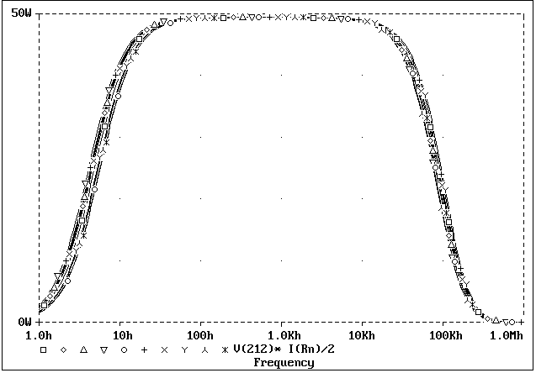
Рисунок 18 – Влияние разброса емкостей всех конденсаторов
на АЧХ усилителя (равномерный закон распределения, δ=±20%)

В приложении 2 помещены также результаты исследований влияния разброса коэффициентов усиления по току биполярных транзисторов VT2, VT3, VT6-VT9 на выходное напряжение при нормальном законе распределении и СКО=20%. Такой разброс, практически, не ощутим.

ВЛИЯНИЕ ИСТОЧНИКОВ ПИТАНИЯ

Для оценки влияния на характеристики усилителя отклонения величин питающих напряжений от заданных значений использовалась процедура STEP, с помощью которой изменялись одновременно (по модулю) напряжения питающих источников от 22 до 30 В с шагом 0,5 В. Абсолютное значение напряжения источников питания устанавливалось как глобальный параметр. В целом это выглядит следующим образом:
.PARAM A=24
.STEP PARAM A 22 30 0.5.
При этом, описание источников напряжений, питающих усилитель, должны содержать глобальный параметр А в качестве параметра:
Vpit1 114 0 DC {A}
Vpit2 0 202 DC {A}.
Ограничения коллекторных токов выходных транзисторов отсутствуют при значениях напряжений питающих источников 23 и более вольт и, как следствие, уровень гармоник не превышает заявленные 0,03%. Другой важный результат проведенных исследований – при 30 В питающих напряженный полезная мощность в нагрузке может быть увеличена до 65 Вт при сохранении других параметров усилителя в допуске.

В заключение отметим, что исследуемый УМЗЧ обладает всеми опубликованными в [1,2] свойствами, которые сохраняет в температурном диапазоне от 0˚С до 60˚С при разбросе сопротивлений резисторов но нормальному закону с СКО=2,5%, емкостей конденсаторов по равномерному закону с отклонением 20%. Транзисторы могут использоваться без подбора и иметь большой разброс h_{21Э} .

СПИСОК ИСТОЧНИКОВ ИНФОРМАЦИИ

1 Арсланов Н. УМЗЧ для бытового радиокомплекса //Радио. 1989. №2. с.46.
2 Ежков Ю.А. Справочник по схемотехнике усилителей.– 2-е изд., перераб.. –М.: ИП РадиоСофт, 2002.
3 Разевиг В.Д. Применение программы P-CAD и Pspiсe для схемотехнического моделирования на ПЭВМ. В 4-х вып. М.: Радио и связь, 1992.
4 Архангельский А.Я. PSpice и Design Center. В 2-х ч. Учебное пособие. М.:МИФИ, 1996.
5 Разевиг В.Д. Система сквозного проектирования электронных устройств DesignLab 8.0. – «СОЛОН», 1999.
6 Электроника: Энциклопедический словарь. – М.: «Советская энциклопедия», 1991. с. 470.
ПРИЛОЖЕНИЕ 1
ЗАГРУЗОЧНЫЙ ФАЙЛ

*** УМЗЧ для бытового радиокомплекса***
*** Моделирование выполнил Кийко В.В. ***
.OPT reltol=.00001 tnom=27 itl5=0 ITL4=1000
.op
.PARAM A=24
*.STEP PARAM A 24 30 2
*.TEMP 0 27 60
*.DC dec RES R8MOD(R) 0.01 0.2 10
.AC DEC 50 1 1Meg
*.MC 10 TRAN V(212) ymax output=all
*.MC 10 AC v(212) FALL_EDGE(14.14) output=all
*.MC 10 Ac v(212) RISE_EDGE(14.14) output=all
.model cmod cap(c=1
*+dev/uniform 20%)
.model rmod res (r=1 dev/gauss 5% TC1=0.002)
.TRAN/OP .01u 2m
.SENS V(212)
.NOISE V(212) VIN 50
.FOUR 1KHz V(212) v(100)
.PROBE
***** CXEMA UMZCH****************
VIN 99 0 AC 2V
*+PULSE 0 2 0 0 0 20m 25m
+SIN(0 2 1k)
RG 100 99 50
VCC 114 0 DC {A}
VEE 0 202 DC {A}
*VRR 3 0 DC 15
*VHH 4 0 DC -15
R1 101 102 rmod 5k
R2 102 2 rmod 10k
X1 1 2 3 4 5 K544ud1A
*X1 1 2 3 4 5 LM318
R3 1 0 rmod 1k
R4 2 106 rmod 150k
R6 3 114 rmod 470
R7 4 202 rmod 470
R5 116 4 rmod 1k
.model R5MOD RES
*+(R=28.469m)
*+(r=39.7m)
R9 114 115 rmod 680
R10 115 306 rmod 150
R11 120 113 rmod 150
R12 113 202 rmod 680
R13 117 0 rmod 100
R14 0 118 rmod 100
R15 117 201 rmod 150
R16 118 205 rmod 150
R17 203 201 rmod 51
R18 205 206 rmod 51
R19 201 106 rmod 0.15
R20 106 205 rmod 0.15
R21 106 212 rmod 0.01
R22 214 0 rmod 10
Rn 212 0 4
C1 100 101 cmod 2.2uF
C2 102 0 cmod 470pF
C3 2 5 cmod 8.2pF
C4 0 3 cmod 0.33uF
C5 0 4 cmod 0.33uF
C6 3 4 cmod 0.33uF
C7 5 112 cmod 0.33uF
C10 114 0 cmod 0.33uF
C9 212 214 cmod 0.1uF
C11 0 202 cmod 0.33uF
D1 401 3 D814d
D2 4 402 D814d
D3 111 110 D814d
R8 111 5 R8MOD 1k
.model R8MOD res
+(r=70.125m dev/GAUSS 5%)
D4 110 112 D814d
D6 0 401 D814d
D7 402 0 D814d
J1 112 4 116 KP303G
Q2 306 5 117 KT315G
Q3 120 112 118 KT361G
Q6 203 115 114 KT644A
Q7 206 113 202 KT646A
Q8 114 203 201 KT819BM
Q9 202 206 205 KT818BM

*** model ****

.MODEL KP303G NJF(VTO=-4.125 BETA=782.5U LAMBDA=9.132M RS=21 RD=21 CGS=4.2P
+ CGD=3.8P FC=.5 PB=1 IS=10F)

.model KT315G NPN(Is=6.734f Xti=3 Eg=1.11 Vaf=74.03 Bf=383.9 Ne=1.247
+ Ise=6.734f Ikf=65.32m Xtb=1.5 Br=.7482 Nc=2 Isc=0 Ikr=0 Rc=1
+ Cjc=3.638p Mjc=.3085 Vjc=.75 Fc=.5 Cje=4.493p Mje=.2593 Vje=.75
+ Tr=240.3n Tf=301.1p Itf=.4 Vtf=4 Xtf=2 Rb=10)

.model KT361G PNP(Is=6.277f Xti=3 Eg=1.11 Vaf=57.37 Bf=549.9 Ne=1.354
+ Ise=6.277f Ikf=.1279 Xtb=1.5 Br=.5887 Nc=2 Isc=0 Ikr=0 Rc=1.2
+ Cjc=6.689p Mjc=.3775 Vjc=.75 Fc=.5 Cje=6.506p Mje=.3852 Vje=.75
+ Tr=379.1n Tf=228.3p Itf=0 Vtf=0 Xtf=0 Rb=10)

.model KT644A PNP(Is=650.6E-18 Xti=3 Eg=1.11 Vaf=115.7 Bf=70.35 Ne=1.829
+ Ise=180.5f Ikf=1.079 Xtb=1.5 Br=4.146 Nc=2 Isc=0 Ikr=0 Rc=.715
+ Cjc=29.52p Mjc=.5383 Vjc=.75 Fc=.5 Cje=19.82p Mje=.3357 Vje=.75
+ Tr=119.9n Tf=757.7p Itf=.65 Vtf=5 Xtf=1.7 Rb=10)

.model KT646A NPN(Is=3.108f Xti=3 Eg=1.11 Vaf=303.2 Bf=45.18 Ne=1.541
+ Ise=918.1f Ikf=1.296 Xtb=1.5 Br=16.28 Nc=2 Isc=0 Ikr=0 Rc=1
+ Cjc=14.57p Vjc=.75 Mjc=.3333 Fc=.5 Cje=26.08p Vje=.75
+ Mje=.3333 Tr=42.81n Tf=449.4p Itf=.1 Vtf=10 Xtf=2 Rb=10)

model KT818BM PNP(Is=9.348f Xti=3 Eg=1.11 Vaf=100 Bf=166.8 Ne=1.459
+ Ise=12.45f Ikf=10.29 Xtb=1.5 Br=8.369 Nc=2 Isc=0 Ikr=0 Rc=.38
+ Cjc=48p Mjc=.5152 Vjc=.75 Fc=.5 Cje=105.6p Mje=.4351 Vje=.75
+ Tr=1.021n Tf=685.2p Itf=.3 Vtf=4 Xtf=10 Rb=10)

.model KT819BM NPN(Is=974.4f Xti=3 Eg=1.11 Vaf=50 Bf=99.49 Ne=1.941
+ Ise=902.5p Ikf=4.029 Xtb=1.5 Br=2.949 Nc=2 Isc=0 Ikr=0 Rc=.1
+ Cjc=276p Vjc=.75 Mjc=.3333 Fc=.5 Cje=569.1p Vje=.75 Mje=.3333
+ Tr=971.7n Tf=39.11n Itf=20 Vtf=10 Xtf=2 Rb=10)

.model D814D D(IS=0.524p RS=3.8 N=1.17 TT=59.96n CJO=29.15p VJ=0.71
+ M=0.41 EG=1.11 FC=0.5 BV=13 IBV=1u XTI=3 )

*----- LM318 operational amplifier ---------------------
* connections: non-inverting input
* | inverting input
* | | positive power supply
* | | | negative power supply
* | | | | output
* | | | | |
.subckt LM318 1 2 3 4 5
c1 11 12 2.887E-12
c2 6 7 20.00E-12
dc 5 53 dy
de 54 5 dy
dlp 90 91 dx
dln 92 90 dx
dp 4 3 dx
egnd 99 0 poly(2),(3,0),(4,0) 0 .5 .5
fb 7 99 poly(5) vb vc ve vlp vln 0 636.5E3 -1E3 1E3 600E3 -600E3
ga 6 0 11 12 12.57E-3
gcm 0 6 10 99 125.7E-9
iee 10 4 dc 1.400E-3
hlim 90 0 vlim 1K
q1 11 2 13 qx
q2 12 1 14 qx
r2 6 9 100.0E3
rc1 3 11 79.57
rc2 3 12 79.57
re1 13 10 42.61
re2 14 10 42.61
ree 10 99 142.8E3
ro1 8 5 50
ro2 7 99 25
rp 3 4 9.678E3
vb 9 0 dc 0
vc 3 53 dc 2
ve 54 4 dc 2
vlim 7 8 dc 0
vlp 91 0 dc 22
vln 0 92 dc 22
.model dx D(Is=800.0E-18 Rs=1)
.model dy D(Is=800.00E-18 Rs=1m Cjo=10p)
.model qx NPN(Is=800.0E-18 Bf=4.667E3)
.ends

*----- k544ud1a operational amplifier ---------------------
* connections: non-inverting input
* | inverting input
* | | positive power supply
* | | | negative power supply
* | | | | output
* | | | | |
.subckt k544ud1a 1 2 3 4 5
c1 11 12 2.887E-12
c2 6 7 30.00E-12
dc 5 53 dx
de 54 5 dx
dlp 90 91 dx
dln 92 90 dx
dp 4 3 dx
egnd 99 0 poly(2) (3,0) (4,0) 0 .5 .5
fb 7 99 poly(5) vb vc ve vlp vln 0 127.3E6 -10E6 10E6 10E6 -10E6
ga 6 0 11 12 188.5E-6
gcm 0 6 10 99 1.885E-9
iss 10 4 dc 150.0E-6
hlim 90 0 vlim 1K
j1 11 2 10 jx
j2 12 1 10 jx
r2 6 9 100.0E3
rd1 3 11 5.305E3
rd2 3 12 5.305E3
ro1 8 5 50
ro2 7 99 25
rp 3 4 18.00E3
rss 10 99 1.333E6
vb 9 0 dc 0
vc 3 53 dc 2
ve 54 4 dc 2
vlim 7 8 dc 0
vlp 91 0 dc 20
vln 0 92 dc 20
.model dx D(Is=800.0E-18)
.model jx NJF(Is=150.0E-12 Beta=473.7E-6 Vto=-1)
.ends
.END

ПРИЛОЖЕНИЕ 2

Расчет цепи по постоянному току (рабочая точка)
**** SMALL SIGNAL BIAS SOLUTION TEMPERATURE = 27.000 DEG C
Таблица узловых потенциалов
NODE VOLTAGE NODE VOLTAGE NODE VOLTAGE NODE VOLTAGE
( 1) 323.0E-09 ( 2)-163.2E-09 ( 3) 22.7700 ( 4) -21.6240
( 5) .7580 ( 99) 0.0000 ( 100) 0.0000 ( 101)-163.2E-09
( 102)-163.2E-09 ( 106)-48.61E-06 ( 110) -.0957 ( 111) .5872
( 112) -.7785 ( 113) -23.2390 ( 114) 24.0000 ( 115) 23.2070
( 116) -19.1840 ( 117) .0913 ( 118) -.1072 ( 120) -22.9970
( 201) .0250 ( 202) -24.0000 ( 203) .6975 ( 205) -.0251
( 206) -.8141 ( 212)-48.49E-06 ( 214) 0.0000 ( 306) 23.0050

Токи через независимые источники
VOLTAGE SOURCE CURRENTS
NAME CURRENT

VIN 0.000E+00
VCC -1.707E-01
VEE -1.733E-01

Полная рассеиваемая мощность
TOTAL POWER DISSIPATION 8.26E+00 WATTS

Подробная рабочая точка
**** OPERATING POINT INFORMATION TEMPERATURE = 27.000 DEG C

**** BIPOLAR JUNCTION TRANSISTORS
NAME Q2 Q3 Q6 Q7 Q8  IB 9.12E-06 -3.46E-06 -1.80E-04 4.96E-04 1.51E-03  IC 1.35E-03 -1.62E-03 -1.47E-02 1.62E-02 1.52E-01  VBE 6.67E-01 -6.71E-01 -7.93E-01 7.61E-01 6.72E-01  VBC -2.22E+01 2.22E+01 2.25E+01 -2.24E+01 -2.33E+01  VCE 2.29E+01 -2.29E+01 -2.33E+01 2.32E+01 2.40E+01  BETADC 1.48E+02 4.66E+02 8.16E+01 3.27E+01 1.01E+02  GM 5.12E-02 6.19E-02 5.62E-01 6.20E-01 5.73E+00  RPI 3.29E+03 8.30E+03 1.45E+02 5.87E+01 2.00E+01  RX 1.00E+01 1.00E+01 1.00E+01 1.00E+01 1.00E+01  RO 7.15E+04 4.93E+04 9.41E+03 2.01E+04 4.82E+02  CBE 2.19E-11 2.52E-11 4.60E-10 3.28E-10 2.25E-07  CBC 1.27E-12 1.84E-12 4.65E-12 4.64E-12 8.69E-11  CBX 0.00E+00 0.00E+00 0.00E+00 0.00E+00 0.00E+00  CJS 0.00E+00 0.00E+00 0.00E+00 0.00E+00 0.00E+00  BETAAC 1.69E+02 5.13E+02 8.13E+01 3.64E+01 1.14E+02  FT 3.52E+08 3.64E+08 1.92E+08 2.96E+08 4.05E+06 | Q9  -7.53E-04  -1.50E-01  -7.89E-01  2.32E+01  -2.40E+01  2.00E+02  5.75E+00  3.45E+01  1.00E+01  8.19E+02  4.30E-09  8.07E-12  0.00E+00  0.00E+00  1.98E+02  2.13E+08

**** JFETS

NAME J1 X1.j1 X1.j2
MODEL KP303G X1.jx X1.jx
ID 2.44E-03 7.50E-05 7.50E-05
VGS -2.44E+00 -6.02E-01 -6.02E-01
VDS 1.84E+01 2.18E+01 2.18E+01
GM 2.99E-03 3.77E-04 3.77E-04
GDS 1.91E-05 0.00E+00 0.00E+00
CGS 2.25E-12 0.00E+00 0.00E+00
CGD 8.14E-13 0.00E+00 0.00E+00

Анализ чувствительности на постоянном токе

**** DC SENSITIVITY ANALYSIS TEMPERATURE = 27.000 DEG C
DC SENSITIVITIES OF OUTPUT V(212)

ELEMENT ELEMENT ELEMENT NORMALIZED
NAME VALUE SENSITIVITY SENSITIVITY
(VOLTS/UNIT) (VOLTS/PERCENT)
R3 1.000E+03 3.222E-10 3.222E-09
R4 1.500E+05 -3.222E-10 -4.833E-07
R6 4.700E+02 -7.226E-09 -3.396E-08
R7 4.700E+02 1.465E-08 6.885E-08
R5 1.000E+03 -2.265E-09 -2.265E-08
R9 6.800E+02 5.908E-11 4.017E-10
R10 1.500E+02 -1.669E-13 -2.503E-13
R11 1.500E+02 2.203E-13 3.304E-13
R12 6.800E+02 -5.056E-11 -3.438E-10
R13 1.000E+02 -2.335E-10 -2.335E-10
R14 1.000E+02 2.571E-10 2.571E-10
R15 1.500E+02 -7.536E-11 -1.130E-10
R16 1.500E+02 8.751E-11 1.313E-10
R18 5.100E+01 -2.796E-10 -1.426E-10
R21 1.000E-02 1.209E-05 1.209E-09
Rn 4.000E+00 -3.023E-08 -1.209E-09
R8 7.013E+01 -9.882E-10 -6.930E-10
X1.rd1 5.305E+03 -3.741E-05 -1.985E-03
X1.rd2 5.305E+03 3.741E-05 1.985E-03
X1.ro1 5.000E+01 -2.033E-09 -1.016E-09
X1.ro2 2.500E+01 1.021E-08 2.553E-09
X1.rp 1.800E+04 -8.735E-12 -1.572E-09
VCC 2.400E+01 2.762E-06 6.629E-07
VEE 2.400E+01 -2.898E-06 -6.954E-07
Q2
BF 3.839E+02 6.606E-13 2.536E-12
ISE 6.734E-15 -8.769E+04 -5.905E-12
IS 6.734E-15 1.707E+06 1.150E-10
NE 1.247E+00 9.788E-09 1.221E-10
Q3
BF 5.499E+02 -5.143E-13 -2.828E-12
ISE 6.277E-15 2.799E+04 1.757E-12
IS 6.277E-15 -1.669E+06 -1.047E-10
Q6
BF 7.035E+01 8.790E-11 6.184E-11
ISE 1.805E-13 -6.387E+02 -1.153E-12
IS 6.506E-16 2.119E+06 1.378E-11
NE 1.829E+00 1.054E-09 1.928E-11
Q7
RB 1.000E+01 2.250E-11 2.250E-12
BF 4.518E+01 -2.335E-10 -1.055E-10
ISE 9.181E-13 5.370E+03 4.930E-11
IS 3.108E-15 -1.407E+06 -4.373E-11
NE 1.541E+00 -6.067E-08 -9.350E-10
VAF 3.032E+02 3.427E-12 1.039E-11
Q8
RB 1.000E+01 -1.526E-11 -1.526E-12
BF 9.949E+01 6.606E-12 6.572E-12
ISE 9.025E-10 -2.988E-01 -2.697E-12
IS 9.744E-13 4.116E+02 4.011E-12
NE 1.941E+00 1.819E-09 3.531E-11
VAF 5.000E+01 -6.897E-12 -3.449E-12
Q9
RB 1.000E+01 1.365E-11 1.365E-12
BF 1.668E+02 -4.900E-12 -8.174E-12
IS 9.348E-15 -5.115E+04 -4.782E-12
NE 1.459E+00 -1.919E-10 -2.801E-12
VAF 1.000E+02 2.463E-12 2.463E-12

Анализ шумов (фрагмент для резисторов)

**** NOISE ANALYSIS TEMPERATURE = 27.000 DEG C

FREQUENCY = 1.000E+03 HZ | (Частота анализа  1 кГц)
**** RESISTOR SQUARED NOISE VOLTAGES (SQ V/HZ) | (Источник шума в резисторах [В²/Гц])

RG R1 R2 R3 R4 R6
TOTAL 8.189E-17 8.189E-15 1.639E-14 1.984E-15 2.474E-15 3.984E-27

R7 R5 R9 R10 R11 R12
TOTAL 4.303E-27 7.560E-24 7.266E-24 9.160E-30 1.146E-29 5.825E-24

R13 R14 R15 R16 R17 R18
TOTAL 2.764E-23 2.429E-23 1.844E-23 1.620E-23 2.150E-26 6.986E-26

R19 R20 R21 R22 Rn R8
TOTAL 1.845E-26 1.622E-26 1.649E-22 6.528E-30 4.134E-25 4.519E-23

**** TOTAL OUTPUT NOISE VOLTAGE = 4.140E-14 SQ V/HZ | (Выходной шум в [В²/Гц])
= 2.035E-07 V/RT HZ | [B/Гц^{1/2}]
TRANSFER FUNCTION VALUE:  V(212)/VIN = 9.940E+00 | Передаточная функция V(212)/Vin
EQUIVALENT INPUT NOISE AT VIN = 2.047E-08 V/RT HZ | Эквивалентный входной шум [B/Гц^{1/2}]

Анализ гармоник
**** FOURIER ANALYSIS TEMPERATURE = 27.000 DEG C

Фурье компоненты выходного напряжения
FOURIER COMPONENTS OF TRANSIENT RESPONSE V(212)

DC COMPONENT = 9.421110E-02

HARMONIC FREQUENCY FOURIER NORMALIZED PHASE NORMALIZED
NO (HZ) COMPONENT COMPONENT (DEG) PHASE (DEG)

1 1.000E+03 1.983E+01 1.000E+00 1.794E+02 0.000E+00
2 2.000E+03 5.860E-03 2.956E-04 -1.098E+02 -2.892E+02
3 3.000E+03 2.247E-02 1.134E-03 1.417E+02 -3.768E+01
4 4.000E+03 4.365E-03 2.202E-04 5.229E+01 -1.271E+02
5 5.000E+03 6.916E-03 3.489E-04 -1.862E+01 -1.980E+02
6 6.000E+03 5.042E-03 2.543E-04 -1.373E+02 -3.167E+02
7 7.000E+03 2.760E-03 1.392E-04 -8.354E+01 -2.630E+02
8 8.000E+03 5.874E-03 2.963E-04 2.519E+01 -1.542E+02
9 9.000E+03 6.843E-03 3.452E-04 1.142E+02 -6.518E+01

TOTAL HARMONIC DISTORTION = 1.354055E-01 PERCENT | Полный коэффициент гармоник напряжения в узле 212, в %

Фурье компоненты входного напряжения

FOURIER COMPONENTS OF TRANSIENT RESPONSE V(100)

DC COMPONENT = -3.069453E-04

HARMONIC FREQUENCY FOURIER NORMALIZED PHASE NORMALIZED
NO (HZ) COMPONENT COMPONENT (DEG) PHASE (DEG)

1 1.000E+03 1.988E+00 1.000E+00 3.601E-02 0.000E+00
2 2.000E+03 5.795E-04 2.915E-04 6.822E+01 6.818E+01
3 3.000E+03 2.337E-03 1.176E-03 -4.039E+01 -4.043E+01
4 4.000E+03 4.270E-04 2.148E-04 -1.228E+02 -1.228E+02
5 5.000E+03 6.595E-04 3.318E-04 1.627E+02 1.626E+02
6 6.000E+03 5.099E-04 2.565E-04 4.022E+01 4.018E+01
7 7.000E+03 2.483E-04 1.249E-04 9.525E+01 9.521E+01
8 8.000E+03 5.914E-04 2.975E-04 -1.530E+02 -1.530E+02
9 9.000E+03 7.129E-04 3.586E-04 -6.783E+01 -6.786E+01

TOTAL HARMONIC DISTORTION = 1.386418E-01 PERCENT | Полный коэффициент гармоник входного напряжения, в %

Анализ влияния разброса параметров методом Монте-Карло

**** SORTED DEVIATIONS OF V(212) TEMPERATURE = 27.000 DEG C
MONTE CARLO SUMMARY
Влияние разброса резисторов по нормальному закону (СК0=5%)
RUN MAX DEVIATION FROM NOMINAL | (Максимальное отклонение выходного напряжения от номинала в частотной области)
Pass 5 1.8343 (2.49 sigma) higher at F = 724.44 (109.23% of Nominal)
Pass 4 1.1093 (1.51 sigma) higher at F = 831.76 (105.58% of Nominal)
Pass 10 0.9502 (1.29 sigma) lower at F = 794.33 (95.22% of Nominal)
Pass 6 0.9384 (1.28 sigma) higher at F = 912.01 (104.72% of Nominal)
Pass 9 0.7373 (1.00 sigma) higher at F = 1.0471E+03 (103.71% of Nominal)
Pass 2 0.6953 (0.94 sigma) higher at F = 524.81 (103.5 % of Nominal)
Pass 8 0.6151 (0.84 sigma) higher at F = 100.0 (104.77% of Nominal)
Pass 7 0.3697 ( .50 sigma) higher at F = 524.81 (101.86% of Nominal)
Pass 3 0.1028 ( .14 sigma) lower at F = 3.8019 (99.167% of Nominal)

Влияние 20% разброса емкости конденсаторов по равномерному закону на нижнюю граничную частоту

RUN FIRST RISING EDGE VALUE THRU | (Первое пересечение снизу вверх выходным напряжением уровня 14,14 В)
Pass 5 5.7054 (117.29% of Nominal)
Pass 10 5.6769 (116.71% of Nominal)
Pass 9 5.4125 (111.27% of Nominal)
Pass 8 5.2815 (108.58% of Nominal)
NOMINAL 4.8642
Pass 7 4.5721 (93.994% of Nominal)
Pass 2 4.4588 (91.664% of Nominal)
Pass 3 4.3988 (90.43 % of Nominal)
Pass 6 4.3153 (88.715% of Nominal)
Pass 4 4.1032 (84.353% of Nominal)

Влияние 20% разброса емкости конденсаторов по равномерному закону на верхнюю граничную частоту
RUN FIRST FALLING EDGE VALUE THRU 14.14 | (Первое пересечение сверху вниз выходным напряжением уровня 14,14 В)
Pass 8 95.2130E+03 (109.3 % of Nominal)
Pass 6 91.9150E+03 (105.52% of Nominal)
Pass 7 88.1170E+03 (101.16% of Nominal)
NOMINAL 87.1090E+03
Pass 10 85.1150E+03 (97.711% of Nominal)
Pass 3 81.9260E+03 (94.05 % of Nominal)
Pass 5 81.2110E+03 (93.23 % of Nominal)
Pass 2 81.1440E+03 (93.152% of Nominal)
Pass 4 77.3080E+03 (88.749% of Nominal)
Pass 9 76.3780E+03 (87.682% of Nominal)

Влияние разброса BF транзисторов VT2,VT3,VT6-VT9 по нормальному закону (СК0=20%)
RUN MAX DEVIATION FROM NOMINAL | (Максимальное отклонение выходного напряжения от номинала во временной области)
Pass 5 .1567 (1.07 sigma) higher at T = 304.1800E-06 (99.206% of Nominal)
Pass 3 .1556 (1.06 sigma) higher at T = 304.1800E-06 (99.211% of Nominal)
Pass10 .1541 (1.05 sigma) higher at T = 304.1800E-06 (99.219% of Nominal)
Pass 7 .1532 (1.04 sigma) lower at T = 780.7300E-06 (99.231% of Nominal)
Pass 4 .1523 (1.04 sigma) higher at T = 304.1800E-06 (99.228% of Nominal)
Pass 8 .1487 (1.01 sigma) lower at T = 1.8406E-03 (99.219% of Nominal)
Pass 6 .1411 ( .96 sigma) lower at T = 1.8143E-03 (99.285% of Nominal)
Pass 9 .1397 ( .95 sigma) higher at T = 365.6300E-06 (99.21 % of Nominal)
Pass 2 .1298 ( .89 sigma) lower at T = 881.2600E-06 (99.232% of Nominal)

